 | Полное название программы | «Школа- территория здоровья!»  Программа профилактики ПАВ
 | Название организации реализующей программу | Тюменская область, Абатский район, село Абатское, улица Советская, дом 52  Телефон /факс (34556) 41-5-70  Е-mail: abatskscool1@mail.ru  Директор школы Бажина Елена Викторовна
 | Цель | Формирование и утверждение позитивного отношения к здоровью, убежденности в возможности его сохранения и улучшения, освоение навыков здорового образа жизни.
 | Задачи | - Организовать систему оздоровительных мероприятий, связанных с профилактикой распространенных заболеваний у детей.  - Способствовать укреплению навыков здорового образа жизни и воспитанию негативного отношения к вредным привычкам.  - Привлечь каждого ребенка к осознанному выбору здорового образа жизни.
 | Краткое содержание программы | Программа «Школа-территория!» направлена на восстановление, укрепление, сохранение здоровья детей, через реализацию медико-профилактических, оздоровительных, спортивных, культурно-досуговых мероприятий.
 | Направление программы | Профилактика употребления ПАВ.
 | Авторы программы | Заведующая Кабинетом ПАВ Черепанова А.П.
 | Сроки реализации | Июнь – август 2025 года  1 смена – 05.06.2024 – 25.06.2025  2 смена – 30.06.2025 – 20.07.2025  3 смена - 21.07.2025 – 10.08.2025
 | Место реализации | Муниципальное общеобразовательное учреждение  Абатская средняя общеобразовательная школа №1
 | Общее число детей-участников программы | Длительность смены 15 дней.
 | Участники программы | Дети от 6 до 17 лет, в том числе дети, стоящие на учете в «ГОВ»
 | Условия реализации программы | Реализуется в рамках летнего пришкольного лагеря дневного пребывания «Радужная страна»
 | Имеющий опыт реализации проекта | На протяжении трех лет, при организации летнего отдыха детей, шла реализация данной программы, имеется положительный опыт.
 | Продолжительность программы | По продолжительности программа является краткосрочной, то есть реализуется в течение лагерной смены.

Пояснительная записка

«Школа - территория здоровья!» – это правило становится девизом при организации детского летнего отдыха, а заодно и правилом творческого подхода к каникулам – радостному времени духовного и физического развития роста каждого ребенка. Летние каникулы составляют значительную часть свободного времени детей. Этот период как нельзя более благоприятен для укрепления здоровья. Здоровье -бесценное достояние не только каждого человека, но и всего общества.
В последнее время всё очевиднее становится ухудшение здоровья детей.
Ситуация в школе во многом может повлиять на формирование определённого отношения к вредным привычкам (алкоголю, курению). Наиболее типичной схемой поведения школьников является подражание. Через стадию «маленьких обезьянок» проходит практически каждый ребёнок. Будучи уверенными в том, что их дети «ничего не знают» об алкоголе и табаке, взрослые не считают нужным специально объяснять, чем опасно знакомство с этими вещами. Между тем установлено, что уже к 7-9 годам мальчики и девочки обнаруживают определенную осведомлённость в отношении одурманивающих веществ. С одной стороны, дети, конечно, «в курсе», что употребление алкоголя и курение опасно для здоровья. Однако они далеко не всегда понимают и могут объяснить, в чём конкретно заключается эта опасность. С другой стороны, дети ежедневно оказываются свидетелями сцен, демонстрирующих «привлекательность» одурманивающих средств или, во всяком случае, их «безвредность» (реклама на телевидении и т.п.).
В сознании ребёнка возникает одновременное присутствие противоречивых сведений об алкоголе или курении. Именно эти противоречия являются основой для возникновения любопытства к одурманивающим веществам. Почти треть школьников утверждают, что хотели бы попробовать алкоголь, не прочь покурить. Чем раньше знакомится ребёнок с одурманивающими веществами, тем выше риск того, что в более «зрелом» возрасте у него возникнет пристрастие к алкоголю, курению.
Проблема сохранения здоровья, формирования здоровьесберегающей культуры, воспитания навыков здорового образа жизни у детей школьного возраста является самой актуальной на сегодняшний день.
Сохранение здоровья ребенка – главная задача, стоящая перед школой. Поэтому одним из направлений деятельности школьного коллектива является пропаганда здорового образа жизни среди детей школьного возраста.
По продолжительности программа является краткосрочной, т.е. реализуется в течение лагерной смены. Основной состав лагеря – это обучающиеся начальной и основной школы в возрасте от 6 до 17 лет.
Программа «Школа - территория здоровья!» является современной программой превентивного обучения, базирующаяся на психосоциальном подходе: развитии личностной и социальной компетентности детей. Данная программа организуется в целях создания условий для укрепления здоровья детей, развития их интеллектуальных способностей, гигиенической и физической культуры; реализации медико-профилактических, спортивных, образовательных, культурно-досуговых программ и услуг, обеспечивающих восстановление сил, творческую самореализацию.
Программа универсальна, так как может использоваться для работы с детьми из различных социальных групп, разного возраста, уровня развития и состояния здоровья, а так же детьми ОВЗ.
В программе (0 – 7 класс) для данной возрастной ступени разработаны 8 уроков.
Анализирую работу за летний период 2019-2020 «По дороге здоровья» проведено 49 мероприятий, за летний период 2020-2021 «Линия жизни» проведено 26 мероприятий.
Анализирую работу за летний период 2021-2022 «Страна ЗОЖ» проведено 49 мероприятий.
Анализирую работу за летний период 2022-2023 учебного года можно сделать вывод, что разработанная и апробированная программа профилактики злоупотребления психоактивными веществами ««Здоровое детство - это здорово» была интересна, доступна для детей всех возрастных групп. Так за июнь было проведено 25 занятий для всех возрастных групп.

На июль - август была сформирована папка разработками мероприятий. Все работающие воспитатели в данный период времени могли пользовать методическими разработками.
Основной формой организации педагогической профилактики являлась игровая: конкурсы, игры, соревнования, дискуссии. Такой способ организации наиболее интересен возрастным психологическим особенностям детей. Акцент на чувства, переживания обеспечивает усвоение детьми предъявляемых им антинаркогенных нормативов как личностно значимых.
Формирование негативного отношения к употреблению психоактивных веществ осуществляется через воспитание у школьников мотивации здорового образа жизни. Теплый эмоциональный фон на занятии обеспечивается присутствием сказочных персонажей, сюрпризных моментов.
Цель:
овладение учащимися объективными, соответствующими возрасту знаниями
формирование здоровых установок и навыков ответственного поведения, снижающих вероятность приобщения к употреблению табака, алкоголя и других психоактивных веществ.
Задачи:
- Предоставить детям объективную, соответствующую возрасту информацию о табаке и алкоголе.
- Способствовать увеличению знаний учащихся путем обсуждения проблем, связанных с табаком и алкоголем.
- Учить детей лучше понимать самих себя и критически относиться к собственному поведению; способствовать стремлению детей понять окружающих и анализировать свои отношения с ними.
- Учить детей эффективно общаться.
- Учить детей делать здоровый выбор и принимать ответственные решения.
- Помочь школе и родителям в предупреждении приобщения учащихся начальной и средней школы к табаку, алкоголю и наркотикам.
Участники программы
Дети и подростки от 6 до 17 лет, в том числе:
- из социально незащищенных категорий (малообеспеченные, многодетные, неполные семьи);
- несовершеннолетние дети «группы особого внимания»;
- дети сироты и дети, оставшиеся без попечения родителей.

Сроки действия программы
Программа реализуется в 15-дневный период в 3 смены

1 смена – с 5.06.2025 по 25.06.2025г.- 402 человек
2 смена – с 30.06.2025 г. по 20.07.2025 г. – 240 человек
3 смена - с 21.07.2025 г. по 10.08.2025 г. – 237 человек

Условия реализации программы
  - Нормативно-правовые условия
- Конституция РФ
- Закон РФ от 10 июля 1992г N2 3266-1 «Об образовании»
- Федеральный закон от 24 июля 1998г N2 124-Ф3 «Об основных гарантиях прав ребенка в РФ»
- Конвенция о правах ребенка ООН, 1991г.
- Федеральный Закон от 24.06.1999 г. № 120 - ФЗ «Об основах системы профилактики безнадзорности и правонарушений несовершеннолетних» // Российская газета от 30.06.1999. - № 121.
- Инструкция об охране труда при проведении прогулок, туристских походов, экскурсий, экспедиций.
- Правила по технике безопасности, пожарной безопасности.

Формы и методы реализации программы
Важными аспектами работы в рамках каждого занятия являются:

- отсутствие четко регламентированного времени на выполнение каждого задания, что позволяет детям погрузиться в ситуацию, осознать происходящее действие, найти адекватные ответы и осознанно выбрать вариант поведения;

- многократное проигрывание ситуаций в игровой форме, позволяющее всесторонне проанализировать ситуацию, выработать навыки правильного поведения и преодолеть трудности общения;
- совместное обсуждение и решение заданий, способствующее воспитанию у детей сплоченности, чувства ответственности перед товарищами, ощущения коллектива;
- индивидуальность — несмотря на то что вся система занятий предусматривает коллективную работу, детям дана возможность осознать свою индивидуальность, понять особенность каждого человека в отдельности и выработать уважительное отношение к другому — «не такому, как я».
Особое направление работы — преодоление у детей чувства беспомощности, неуверенности в себе, неверия в свои силы, способности добиться поставленной цели. У детей не только вырабатывается навык обсуждения и анализа проблемы и выбора линии поведения, но и появляется возможность проиграть предлагаемую ситуацию с партнерами, выбрать подходящие формы общения, закрепить их в новых ситуациях. Задания помогут каждому ребенку увидеть и понять мир других людей, непохожий на его собственный.
Одной из важных форм деятельности в младшем школьном возрасте является игра. А значит, организация игр-тренингов в процессе обучения оптимальна для целенаправленного воздействия на младшего школьника. Через игру у ребенка можно сформировать и культуру здоровья, и здоровьесберегающее поведение. Для этого желательные для освоения поведенческие схемы включаются в содержание игры и становятся ее правилами. Ребенок выполняет их не потому, что это «нужно и полезно», а потому что это интересно. Так, в процессе игры дети постепенно осваивают поведенческие схемы, которые становятся полезными навыками. Это определяет структуру занятий и форму работы.
Подчинение правилам игры дается младшему школьнику довольно легко, ведь игра имеет яркую эмоциональную окраску. В игре развивается мотивационная основа потребностей ребенка. Возникают новые мотивы и связанные с ними цели. В игре ребенок контролирует свои мимолетные желания, подчиняясь внешнему контролю со стороны других участников игры, следящих за тем, чтобы все было «по правилам». Ребенок не имеет права ни изменить общий рисунок роли, ни отвлечься от игры на что-то постороннее. Благодаря этому формируется произвольность поведения, переход к мотивам-намерениям (ребенок планирует свою деятельность на отдаленный период). Это, в свою очередь, необходимо для воспитания навыков здоровьесберегающего поведения.
Основной формой организации педагогической профилактики для детей школьного возраста является игровая: конкурсы, ролевые игры, тренинги, соревнования. Такой способ организации наиболее соответствует ожиданиям детей в каникулярное время. Формирование негативного отношения к употреблению психоактивных веществ осуществляется через воспитание у детей мотивации здорового образа жизни.
Во время реализации программы делается особый акцент на игровые технологии. Игровые технологии – это организованный процесс игровой коммуникации (общения) субъектов (общностей) с целью осуществления воздействия на объект совместной игровой деятельности. Результаты использования игровых технологий: совместный труд души (переживания, сочувствие, солидарность), совместный труд познания (взаимопонимание в ходе освоения законов здорового образа жизни), совместная радость поиска и открытия непознанного.
Особенности игровых технологий.
Все следующие за дошкольным возрастом периоды со своими ведущими видами деятельности (младший школьный возраст – учебная деятельность, средний – общественно полезная, старший школьный возраст – учебно-профессиональная) не вытесняют, а продолжают игру, усложняя ее по мере развития ребенка. Оптимальное сочетание игры с другими формами учебно-воспитательного процесса – одна из самых сложных задач в педагогической практике. Развивающий потенциал игры заложен в самой её природе. В игре одновременно уживаются добровольность и обязательность, развлечение и напряжение, мистика и реальность, обособленность от обыденного и постоянная связь с ним, эмоциональность и рациональность, личная заинтересованность и коллективная ответственность. Педагогическая ценность игры заключается в том, что она является сильнейшим мотивационным фактором, при этом ребёнок руководствуется личностными установками и мотивами. Игра позволяет также проигрывать отношения, существующие в человеческой жизни. Именно игровая ситуация с её многоплановым уровнем, с возможностью вхождения в роли, недоступные в обыденной реальности, позволяет ему углублять восприятие другого и даёт возможность говорить с собой на разных языках, по-разному интерпретируя свое собственное «я».
Игровая технология строится как целостное образование, объединённое общим содержанием, сюжетом, персонажем.
Для каждого занятия разработан примерный план его проведения. В описании занятия содержится информация, необходимая педагогу для подготовки, а также сведения, которые следует сообщить детям. Воспитатель может использовать любую дополнительную информацию. Продолжительность занятия не должна превышать 25-30 минут. При этом описание большинства занятий содержит избыточный объем информации и предлагаемых форм организации. Это даст педагогу возможность самостоятельно определять содержание занятия, отбирая наиболее интересные и важные, с его точки зрения, компоненты, учитывать особенности конкретной детской аудитории.

ФОРМЫ И МЕТОДЫ РЕАЛИЗАЦИИ ПРОГРАММЫ
1.Закаливание ребят.
2.Проведение спортивных мероприятий, подвижных игр на воздухе.
3.Проведение упражнений для глаз, осанки.
4.Тематические беседы.
5.Ролевые игры.
6.Конкурсы рисунков.
7.КВН.
8.Экскурсии.
9.Общение с природой.

Кадровое обеспечение
социальный педагог;
учитель физкультуры;
воспитатели;
медицинская сестра;
педагог – психолог;
заведующая кабинетом ПАВ

Механизм реализации
- Этапы реализации программы «Школа-территория здоровья!»

1.Подготовительный (май):
-подбор кадров;
-проведение стажерской площадки для педагогов, вожатых, работников лагеря;
-подготовка методических материалов;
-подготовка материально-технической базы.
2. Организационный:
-формирование отрядов;
-знакомство с режимом работы лагеря и правилами;
-оформление уголков отрядов.
3. Основной (15 дней):
-образовательная деятельность;
-оздоровительная деятельность;
-культурно-досуговая деятельность;
-методическая работа с воспитателями, вожатыми.
4. Заключительный:
-закрытие смены (последний день смены);
-сбор отчетного материала;
-анализ реализации программы и выработка рекомендаций.

Оздоровительная деятельность способствует формированию культуры физического здоровья, интереса к спорту, мотивирует детей на заботу о своем здоровье и активный отдых. Для успешной реализации данного блока необходимо оборудование детской площадки, приглашение учителя по физической культуре. Физические нагрузки, свежий воздух, знакомство с красивыми уголками природы, проведение оздоровительных и различных спортивно-развлекательных мероприятий способствует созданию положительного физиологического и психологического фона.
Культурно-досуговая деятельность состоит из общелагерных и отрядных мероприятий (творческие конкурсы рисунков, стихов, частушек; изготовление плакатов; театрализованные игровые программы и т. д.), а также посещение выставок и музея школы.
Получение новых знаний при подготовке к мероприятиям различной направленности (викторинам, конкурсам и т. п.) приводит к обогащению мировоззрения ребенка, что, в свою очередь, сказывается на изменении личностного поведения каждого члена коллектива.
Основные подходы реализации программы
- Предоставление информации. Информация должна быть достоверной, уместной, с учетом особенностей аудитории (пола, возраста и убеждений) и предоставлять знания о последствиях злоупотребления ПАВ. Этот подход основывается на том, что, имея достоверную информацию о психоактивных веществах, об их влиянии на организм (физиологическом, психическом, психологическом), а также на социальное и экономическое благополучие,
человек сможет принять взвешенное, ответственное решение по отношению к своему здоровью.
- Эмоциональное «обучение». Этот подход базируется на том, что зависимости от ПАВ чаще всего подвержены люди, испытывающие трудности в понимании и выражении собственных эмоций; люди с заниженной самооценкой и неразвитой способностью к сопереживанию (эмпатией), с недостаточно развитой эмоциональной сферой, имеющие в структуре своей личности так называемый «запрет на эмоции», недостаточно общительны. В связи с этим они часто не умеют накапливать опыт переживаний и принятия решений в стрессовых ситуациях, готовы на все, чтобы включиться в любые группы, быть принятыми ими. Подростковая наркомания в настоящее время распространилась не только на подростков с проблемами в эмоциональной сфере, но и на многие другие группы молодых людей. Поэтому отдельно взятая эта модель, хотя и является эффективной, не может использоваться изолировано от других.
- Апелляция к ценностям и знаниям. Подход основывается на теориях об изменении поведения и использует методы поведенческой терапии. Проблемное поведение подростка рассматривается с точки зрения функциональных проблем. Эксперименты с наркотиками могут быть:
- попыткой демонстрации взрослого поведения, способом уйти от родительского контроля;
- выражением социального протеста, вызовом по отношению к ценностям социальной среды;
- стремление получить новый, ранее не познанный опыт (поиск удовольствия и расслабления, стремление приобщиться к определенной субкультуре).
- Такое поведение можно трактовать как просьбу о помощи в ситуациях конфликта, напряжения, давления со стороны социальной среды, акт отчаянья, ответ на определенные нарушения в психологическом и социальном развитии. Сторонники этого подхода считают, что подростки с подобными функциональными расстройствами нуждаются в обретении определенных жизненных навыков, которые позволят им обрести устойчивость к различным негативным социальным влияниям и повысят их индивидуальную компетентность.
- Воспитание противодействия ПАВ. Этот подход основывается на привитии социальных навыков, ориентированных на здоровый образ жизни, умение сопротивляться пагубному влиянию и давлению, умение говорить «нет». Программа охватывает 2 направления: профилактику девиантного поведения и выработку стратегий поведения в трудных социальных ситуациях, отказа от данных стратегий.
- Предоставление альтернативы. Этот подход предполагает развитие альтернативных социальных программ, в которых бы подростки смогли бы реализовать стремление к риску, поиску острых ощущений, повышенную поведенческую активность. Например, к ним относятся походы, путешествия с приключениями, занятия творчеством, видами спорта, связанными с риском, разнообразные клубы, кружки по интересам.
- Влияние социальной среды и сверстников (работа с семьей и влиянием подростковой среды). Работа с волонтерами. С точки зрения этого подхода важнейшим фактором развития человека является социальная среда, как источник обратной связи, поощрений и наказаний. Тренинги устойчивости к социальному давлению. Одним из важнейших направлений этих программ является работа с лидерами-подростками, желающими пройти обучение и осуществлять профилактическую антинаркотическую работу среди сверстников.
- Укрепление здоровья. Этот подход основывается на сочетании личного выбора и социальной ответственности за здоровье. Здоровье рассматривается как источник благополучной
повседневной жизни, а не как цель существования. В ее основе социальные, личностные и физические возможности человека, обучение здоровому жизненному стилю.

Факторы риска и меры их профилактики

Факторы риска | Формы работы
Неблагоприятные погодные условия | Отрядная и индивидуальная работа
Проблемы межличностных отношений детей в отряде. | Проведение отрядных мероприятий на сплочение временного коллектива.

План мероприятий, направленных на профилактику ПАВ

I смена
День проведения | Мероприятия
09.06.2025 | Квест « Веселые страрты»
10.06.2025 | Игра « Сделай селфи с…..»
11.06.2025 | Оформление дерева здоровья
17.06.2025 | Акция «Босоногая тропа здоровья» (ПАВ)
20.06.2025 | КВН « В стране ЗОЖ не пропадешь!»

II смена
День проведения | Мероприятия
03.07.2025 | Квест « Пора не пора, иду со двора!»
08.07.2025 | Мультазбука здоровья « Советы тетушки Совы»
14.07.2025 | Праздник спорта « Путешествие в страну Спортландию»
15.07.2025 | Викторина « Советы воробушка Кеши»
17.07.2025 | Фестиваль « Во что играли наши мамы?»

III смена
День проведения | Мероприятия
24.07.2025 | Квест « Форд-Боярд»
28.07.2025 | Фестиваль « Во что играли наши мамы?»
29.07.2025 | Спортивное состязание «Мы сильные, смелые, ловкие»
05.08.2025 | Мультазбука здоровья « Советы тетушки Совы»
08.08.2025 | Акция «Босоногая тропа здоровья» (ПАВ)

Предполагаемые результаты программы:

- Освоение обучающимися навыков здорового образа жизни;
- Формирование у детей представление об общечеловеческих ценностях, здоровом образе жизни;
- Уменьшение факторов риска употребления ПАВ;
- Изменение поведения, отношения, деятельности, ценностных ориентаций.

Критерии отслеживания эффективности
предложенной программы

- Уровень и степень добровольной вовлеченности детей и других людей в мероприятия.
- Изменение отношения к возможному приему ПАВ
- Уровень конфликтности в подростковой среде.
- Анкетирование.
Диагностика эффективности программы.

Для оценки результатов занятий и уровня сформированности знаний, используются контрольные вопросы (анкетирование), наблюдения в процессе дискуссий, Они проводятся в начале и в конце смены.

Приложение 1
Ход мероприятия:
Праздничное мероприятие проходил в форме состязания между двумя командами . Состав команд – мальчики и девочки. Команды должны заранее придумать названия, девизы и нарисовать эмблемы (каждому участнику и одну большую для жюри).
Команды строятся в 2 колоны у стартовой линии.
(Выступление учащихся)
Ни мороз не страшен, ни жара
Удивляются все доктора
Почему я не болею,
Почему я здоровее
Всех ребят из нашего двора?
Я водою из-под крана
Обливаюсь каждый день
Быть здоровым мне не лень.
*******
Поиграй-ка – поиграй-ка
Наш веселый стадион
С физкультурой всех ребят
Навсегда подружит он.
*******
Если хочешь стать умелым
Ловким, быстрым, сильным, смелым
Научись любить скакалки,
Вожжи, обручи и палки.
Никогда не унывай,
В цель снежками попадай!
*******
В санках с горки быстро мчись
И на лыжи становись.
Вот здоровья в чем секрет
Будь здоров! Физкульт-привет!
Итак, дорогие ребята, мы начинаем наши «Веселые старты»!
1. Представление команд – название, девиз, эмблема.
2. Эстафета «Разминка»
Участники построены в колонну. По сигналу бегут, берут из корзины набивной мяч, пробегают до ориентира, бросают мяч в другую корзину, добегая до конца плащадки берут одну карточку с буквой и возвращаются на место. Когда принесут все буквы, нужно составить предложение «К стартам готов!» Побеждает, кто быстрее составит предложение.
3. Эстафета «Чехарда»
Участники построены в колонну по одному. По сигналу первые два участника команды разбежавшись перепрыгивают один через другого опираясь двумя руками о спину. Допрыгав до стойки назад возвращаются бегом и передают эстафету следующим участникам.
4. Эстафета «Будь здоров!»
По сигналу , нужно всей команде выполнить бег до ориентира, лечь на коврик с "градусником" сосчитать до 5, вернуться бегом в команду. Чья команда быстрее?
5. Эстафета «Скороходы»
Первый участник надевает галоши – скороходы. По сигналу бежит с эстафетной палочкой до стойки, обегают её, передаёт палочку и галоши следующему участнику и т.д.
6. Эстафета «Гонка на самокатах»
Первый участник на самокате преодолевает дистанцию, возвращается и передает самокат следующему.
7. Конкурс «Хорошо подумай»
Команды отвечают по очереди (если у одной из команд нет ответа, то заработать балл может другая команда).
Этот конь не ест овса.
Вместо ног два колеса.
Сядь верхом и мчись на нем,
Только лучше правь рулем. (Велосипед)

**********
Силачом я стать хочу.
Прихожу я к силачу:
— Расскажите вот о чем –
Как вы стали силачом?
Улыбнулся он в ответ:
— Очень просто. Много лет
Ежедневно встав с постели,
Поднимаю я … (Гантели)

***********
Две полоски на снегу
Оставляю на бегу.
Я лечу от них стрелой
А они опять за мной. (Лыжи)
************
Есть, ребята, у меня
Два серебряных коня.
Езжу сразу на обоих.
Что за кони у меня? (Коньки)

Юмористические вопросы
— Назовите имя первой женщины-летчика? (Баба Яга)
— Как называется аппарат Бабы Яги? (Ступа)
— Назовите лучшего друга Бабы Яги. (Кощей Бессмертный)
— Как зовут мужчину, который очень любит зиму? (Дед Мороз)
8. Эстафета «На перегонки»
Участник команды передвигается до конца зала прыжками через скакалку, обратно ведёт мяч, следующий участник ведёт мяч, обратно возвращается прыжками через скакалку.
9. Эстафета «Боулинг»
У каждого участника команды одна попытка. Побеждает та команда, которая больше собьёт кеглей.
10. «Перетягивание каната»
Две команды берутся за разные концы каната, каждая команда тянет канат на себя, побеждают те, кто перетянет команду противника на свою сторону. Главное правило во время игры – не выпускать канат из рук.
Подведение итогов состязания.
Итак, дорогие друзья, пришло время предоставить решающее слово жюри и узнать, какая же команда сегодня претендует на звание самой лучшей, самой быстрой, самой внимательной и спортивной.
Всем спасибо за внимание,
За задор и звонкий смех
За азарт соревнования,
Обеспечивший успех.
Вот настал момент прощанья
Будет краткой наша речь
Говорим мы: «До свиданья!
До счастливых новых встреч!»

Приложение 2
МУЛЬТФИЛЬМЫ О ЗДОРОВЬЕ,
которые научат ребенка соблюдать режим дня, чистить зубки, мыть руки, соблюдать правила гигиены и следить за своим здоровьем.
1. Не болеть! https://www.youtube.com/watch?v=0k4HILCH4hw
2. Малышарики. Гигиена https://www.youtube.com/watch?v=5luYhTFPw24
3. Про бегемота, который боялся прививок https://www.youtube.com/watch?v=Y_-36zYEsX4
4. Смешарики. Режим дня. https://www.youtube.com/watch?v=ofkbNrPN2zs
5. Королева Зубная щетка https://www.youtube.com/watch?v=nT-Z5lmhBo4
6. Митя и микробус https://www.youtube.com/watch?v=LcIvioFpMsA
7. Неумойка https://www.youtube.com/watch?v=8calUSc5g98
8. Федорино горе https://www.youtube.com/watch?v=GHppFnmDMtk
9. Смешарики. Азбука здоровья https://www.youtube.com/watch?v=pMfeKQgfwTo
10. Сборник мультиков про здоровье https://www.youtube.com/watch?v=1J8zKhjLIk4
11. Фиксики-Витамины https://www.youtube.com/watch?v=6LHgo4ziw4c 12. Фиксики-Микробы https://www.youtube.com/watch?v=-EpH6MzMHsc
13. Барбоскины. В здоровом теле-здоровый дух https://www.youtube.com/watch?v=ngR8ncMYzKM
14. О здоровом питании https://www.youtube.com/watch?v=D87EzprlFwE
15. Уроки осторожности Тетушки Совы https://www.youtube.com/watch?v=TRHzzjqvF4M

Приложение 3
Задания интеллектуальной викторины,
посвящённой здоровому образу жизни
«Приключения воробышка Кеши»
«Здорово быть здоровым!»

Как я рад вас снова видеть, друзья! Здоровье - самое важное в жизни. К здоровью нужно относиться бережно и сохранять его с детства. Ведение здорового образа жизни поможет нам своевременно и гармонично развиваться. Если мы хотим расти сильными и здоровыми, то следует прислушаться к следующим правилам, которые помогут нам вести здоровый образ жизни. Придерживаясь этих простых рекомендаций, можно избавиться от многих проблем, касающихся здоровья. Итак, давайте разберёмся, как же вести здоровый образ жизни?

У каждого ребёнка есть люди, которые являются главным примером. Именно глядя на этих людей, мы познаем жизнь. Это касается и здорового образа жизни. Дети интересуются увлечениями этих людей, прислушиваются к их советам и охотно перенимают привычки.
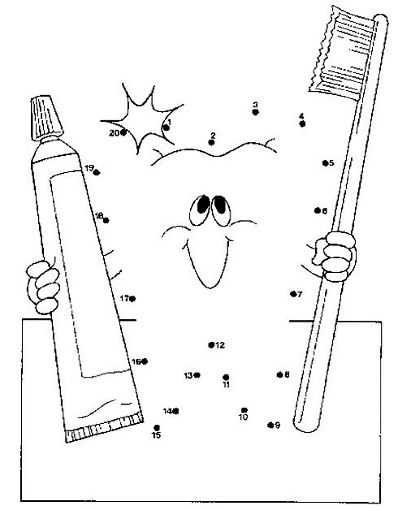
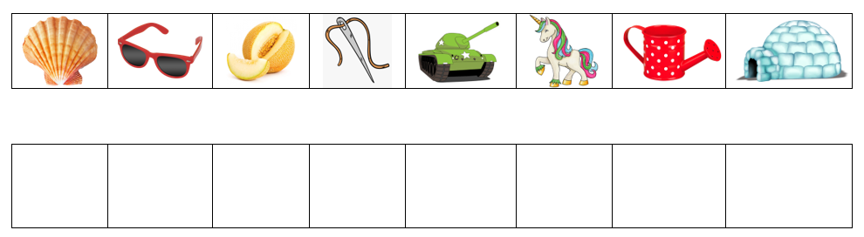
- Из первых букв, с которых начинаются слова, составьте новое слово, и вы узнаете, кто главный пример для нас - детей, и кто всегда подскажет, как правильно следить за своим здоровьем.
Итак, чтобы быть здоровым, нужно соблюдать правила личной гигиены и режима дня, правильно питаться и заниматься спортом.

Чистота - залог здоровья! Главное требование личной гигиены - держать тело в чистоте. Это избавит вас от риска получить заболевания, связанные с размножением бактерий и паразитов.

- Обязательно чистите зубы после утреннего пробуждения и перед тем, как собираетесь ложиться спать. Соедините линиями точки от 1 до 20
(1 -2 – 3 – 4 – 5 – 6 – 7 – 8 – 9 – 10 – 11 – 12 – 13 – 14 – 15 – 16 – 17 – 18 – 19 – 20) и вы узнаете, как выглядит здоровый зуб.

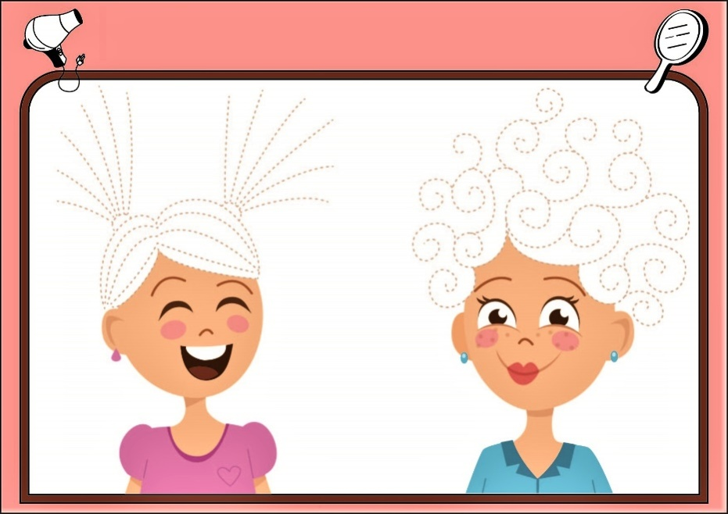
А вы знаете, ребята, что в волосах накапливается огромное количество кожного сала, пыли и грязевых частиц? Необходимо регулярно подстригать волосы, чаще их мыть и причёсывать не реже двух раз в день. Девочкам, у которых длинные волосы, можно завязывать их небольшими бантиками или заплетать в косички - желательно не ходить растрёпанными.
- Помогите девочкам причесать свои волосы - обведите по контуру причёски. Раскрасьте рисунок.
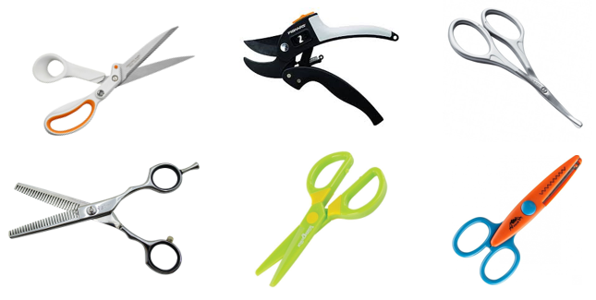
В дошкольном возрасте мы не способны сами ухаживать за ногтями. Их подстригают взрослые. Раз в неделю необходимо подстригать ногти, для того чтобы в них не накапливалась грязь. Длинными ногтями можно поцарапать себя и окружающих людей. Неухоженные руки говорят о неряшливости ребёнка, отсутствии внимания родителей.

- Выберите ножницы, которыми нужно подстригать детские ногти. Обведите ответ в кружок.

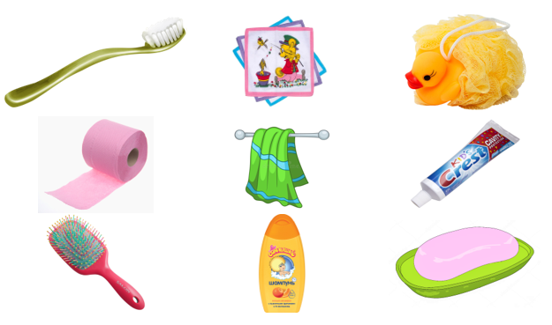
Все предметы личной гигиены должны быть свои для каждого члена семьи. Необходимо поддерживать предметы личной гигиены в чистоте.

- Выберите те предметы гигиены, которые должны быть у каждого человека свои, и меняться ими нельзя. Обведите ответы в кружок.

О пользе режима, как для ребёнка, так и для взрослого человека говорят и врачи, и психологи, и педагоги. От режима питания, сна и отдыха зависят наше физическое здоровье, психологический и эмоциональный настрой. Понятие «режим» для ребёнка - это режим дня, который включает в себя распорядок сна, питания, занятий и отдыха, игр и прогулок.

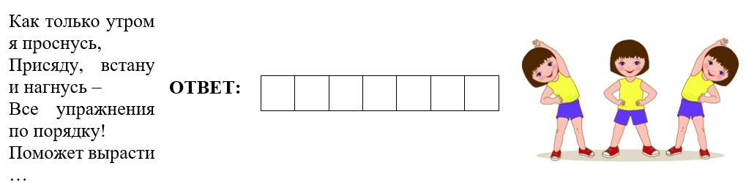
- Отгадайте загадку, и вы узнаете, что помогает с утра набраться сил и быть бодрым весь день? Запишите ответ сами или попросите взрослого вам помочь.
Полноценный сон - залог хорошего настроения и самочувствия. Ребёнок, который отдыхает и спит достаточно, как правило, бодрее и счастливее своих невыспавшихся сверстников. В дошкольном возрасте дети должны спать не только ночью, но и обязательно днём.
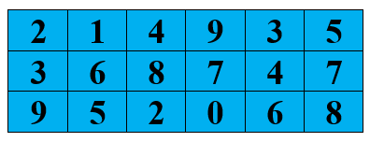
- Зачеркните повторяющие цифры, а те, которые остались без пары - обведите в кружок - это будет ответ на вопрос: «Сколько должен спать в сутки ребёнок в дошкольном возрасте?»

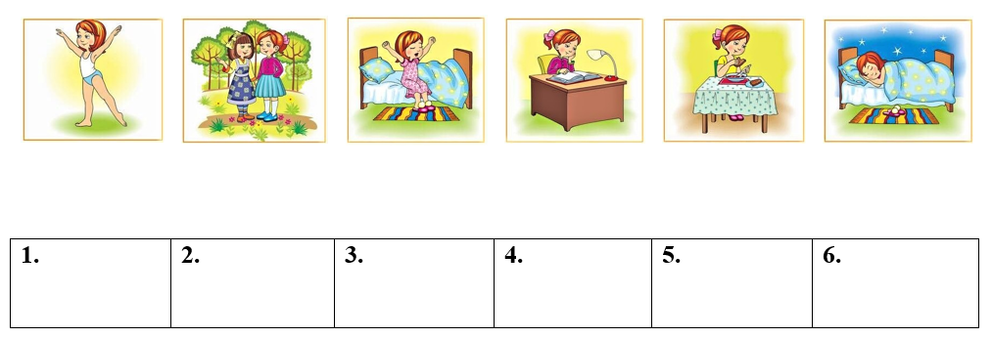
- Распределите распорядок дня по порядку: стрелочками расставьте по местам действия.

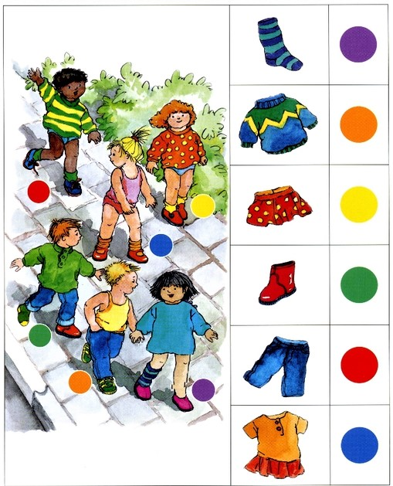
Свежий воздух и ежедневные прогулки благотворно влияют на организм. Гулять нужно в любую погоду. Полезно быть в местах, где много зелени, деревьев и цветов. Шумных улиц, загазованных вредными выхлопами машин лучше избегать.
Перегрев гораздо опаснее, чем переохлаждение, поэтому, чрезмерного укутывания лучше избегать, если собрались на прогулку.

- Помогите детям собраться на прогулку. Соедините линиями предмет одежды, который ребёнок не надел и самого ребёнка. Цвета подскажут вам.
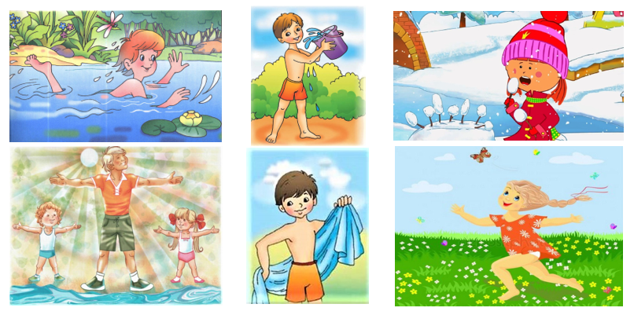
Если хочешь быть здоров - закаляйся! Закаливание - это процедуры, которые помогут защитить организм от гриппа, простуды и инфекционных болезней. Также закаливание повышает качество жизни: улучшает сон и пробуждает аппетит, помогает стать выносливым и энергичным. И до сих пор ещё не придумано средство для повышения иммунитета лучше.

- Выберите на картинке то действие, которое опасно при закаливании и может привести к простуде. Обведите ответ в кружок.
Питание играет немаловажную роль в развитии организма, умственной деятельности. Потребляя только правильную и здоровую еду, организм будет защищён от негативного воздействия окружающей среды. По сравнению с организмом взрослого, мы - дети развиваемся стремительными темпами, на что уходит намного больше энергии. Поэтому мы нуждаемся в качественных продуктах питания, которые организм должен получать вовремя.

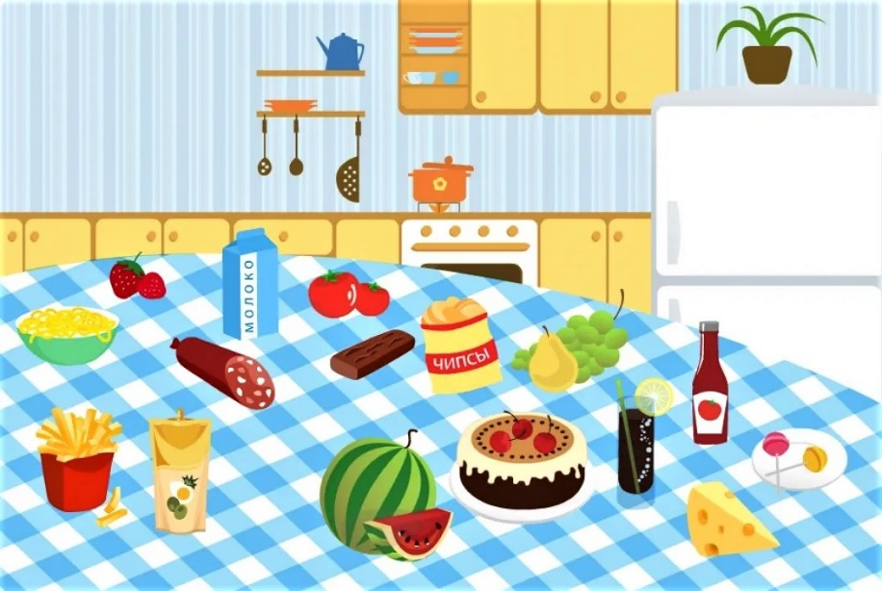
- Оставьте полезные продукты на столе, а вредные стрелочками отложите в холодильник.


Наукой уже давно доказано огромное значение употребления необходимого количества воды в сутки. И это неудивительно. Так, тело взрослого человека на 60-75% состоит из воды, а ребёнка - на 80-90%. Вода легко усваивается организмом и оказывает сильное влияние на все протекающие в нём процессы. Если воды в организме недостаточно, это приводит к ухудшению самочувствия, снижению иммунитета и даже к увеличению веса. Особенно важна эта жидкость для детского здоровья. И чем раньше мы приучимся к регулярному употреблению воды, тем реже мы будем посещать врача.

- Какую воду можно пить? Обведите ответ в кружок.

Спортивный образ жизни ведёт к укреплению и здоровому развитию организма. Занятия физкультурой делают нас более выносливыми и здоровыми. Физические упражнения хорошо укрепляют кости, мышцы и суставы. Помимо зарядки к физическому воспитанию относится активное пребывание на свежем воздухе: подвижные игры, ежедневные прогулки на роликах, велосипеде и прочее. Физический труд, гимнастика, прогулка, бег улучшают кровообращение, дают энергию, хорошее настроение, здоровье.
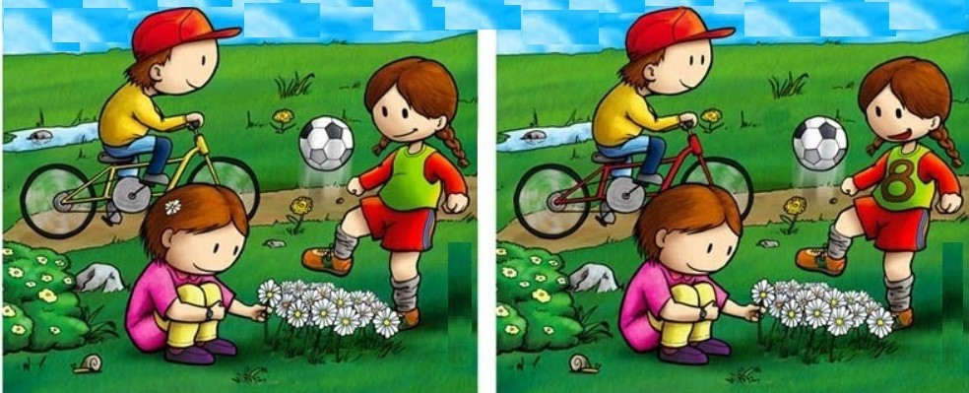
- Найдите как можно больше отличий на двух картинках. Обведите отличия в кружок.

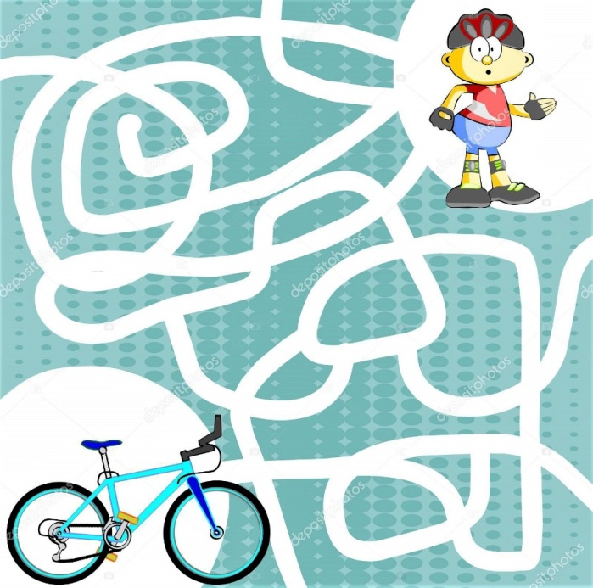
Спорт помогает держать вес под контролем и сжигать лишние калории.

- Помогите этому карапузу добраться до велосипеда и начать вести здоровый образ жизни.

- Нарисуйте, каким видом спорта вы любите заниматься больше всего, чтобы поддерживать себя в хорошей физической форме?

Приложение 4
Путешествие в страну Спортландию

Ведущий
Внимание! Внимание! До начала Путешествия в Спортландию осталось 5 минут. Объявляется готовность номер один. Проверьте, взяли ли вы с собою быстроту, смекалку, находчивость, не забывайте захватить хорошее настроение и терпение болельщиков. А чтобы в пути не скучали, давайте споём спортивную песенку.
Про зарядку
Слова В.Викторова, Музыка Львова-Кампанейца
Мы зарядкой заниматься
Начинаем по утрам.
Чтобы реже обращаться
За советом к докторам.
Припев:
Раз – два,
Шире шаг!
Делай с нами так!
Раз-два - не зевай! 2 раза
С нами повторяй!
Широко раскинул ветки
Возле дома старый клён.
Выгнул спину кот соседкин –
Физкультуру любит он.
Припев:
Раз – два,
Шире шаг!
Делай с нами так!
Раз-два - не зевай! 2 раза
С нами повторяй!

Птица крылья расправляет,
Просыпаясь на заре.
Мишка лапы разминает
У берлоги на ковре.
Припев:
Раз – два,
Шире шаг!
Делай с нами так!
Раз-два - не зевай! 2 раза
С нами повторяй!
Мы зарядкой заниматься
Начинаем по утрам,
Чтобы реже обращаться
За советом к докторам.
Припев:
Раз – два,
Шире шаг!
Делай с нами так!
Раз-два - не зевай! 2 раза
С нами повторяй!
Вот мы и в стране Спортландии. Сюда прибывают команды «Спутник» и «Ракета». Давайте дружно поприветствуем наших лучших спортсменов 5-а и 5-б классов.
(На площадке выстраиваются команды во главе со своими капитанами, которые приветствуют друг друга)
Приветствие команды «Спутник»
Мы приветствуем команду «Ракета»,
Желаем полететь на другую планету.
Захватить там храбрость и смелость,
А в игре показать умелость.
Приветствие команды «Ракета»
А вам, наш «Спутник» дорогой, желаем от души,
Чтоб результаты ваши все были хороши,
Чтоб не знали сегодня усталости
И доставили всем много радости.
Ведущий
Вот и встретились наши команды, пожелаем им успехов в предстоящих соревнованиях. А сейчас настало время представить нашу судейскую бригаду:
Главный судья соревнований – ФИО, директор школы
ФИО – учитель физкультуры
ФИ – лучшие спортсмены нашей школы

1. Разминка «Олимпийская»
А начнем мы наше путешествие с разминки. (Командам по очереди задаются вопросы. За правильный ответ 1 балл, если не может ответить команда, ей помогают болельщики. Команда получает 0,5 балла).
1) Где родились Олимпийские игры? (В Древней Греции)
2) В каких видах спорта соревновались первые олимпийцы? (Бег, метание диска, конные соревнования, борьба)
3) Как выглядит эмблема Олимпийских игр, кто её автор? (Пять разноцветных колец – голубое, красное, жёлтое, зелёное и чёрное – символизируют дружбу спортсменов всех континентов. Эмблему предложил основатель Олимпийских игр Пьер де Кубертэн в 1913 году)
4) Назовите девиз Олимпийского движения. (Быстрее, выше, сильнее)
5) Как часто проходят олимпийские игры? (1 раз в 4 года)
6) Когда советские спортсмены впервые участвовали в Олимпийских играх? (В 1952 году, на 15 Олимпийских играх в Хельсинки)
7) Когда и где в нашей стране проходили Олимпийские игры? (В 1980 году проходила XXII Летняя Олимпиада в Москве и в 2014 году XXII Олимпийские зимние игры в Сочи)
8) Когда и где проходили последние Олимпийские игры? (XXIII зимние Олимпийские игры проходили с 9 по 25 февраля 2018 года на олимпийских объектах, расположенных в уезде Пхёнчхан провинции Канвондо, Республика Корея).
Ведущий
Молодцы, ребята. У вас замечательные знания об олимпийском движении, но сегодня мы не будем покорять вершину Олимпа, мы продолжим наше путешествие по стране Спортландии. А сейчас вас ожидает спортивная эстафета.
2. Спортивная эстафета
Эстафета «От одного до пяти»
Приглашаются 5 человек от команды. Реквизит: 2 комплекта разных по размеру мячей и 2 детские клюшки.
По сигналу первые номера ведут по одному мячу до булавы и обратно. Вторые номера – по 2 мяча, третьи – по 3, четвёртые – по 4, пятые – по 5. Победит команда, у которой это получится лучше и быстрее.
Весёлые носильщики
Реквизит: 10 надувных шаров.
От каждой команды участвуют одновременно 2 человека. Их задача: взять 5 шаров (не за верёвочки) и перенести в другой конец зала.
Конкурс футболистов
Реквизит: 2 воздушных шара.
Участвуют по 5 человек от команды. Члены команды стоят в затылок друг другу. Задача футболистов – провести шар от старта до финиша ногами и головой. Если игрок задел шар рукой, то он получает штрафное очко. Выигрывает та команда, которая первой закончит соревнование.
3. Конкурс «Народная мудрость гласит»
Команды получают карточки с незаконченными пословицами. Задача участников – закончить пословицы о здоровье. В конце конкурса представители команд зачитывают свои варианты окончания пословиц. За каждый правильный ответ команда получает по одному баллу.
Чистота – …. (залог здоровья).
Здоровье в порядке – …. (спасибо зарядке).
Если хочешь быть здоров – ….(закаляйся).
В здоровом теле – …. (здоровый дух).
Завтрак съешь сам … (обед раздели с другом, а ужин отдай врагу).
Двигайся больше - (проживешь дольше).
Береги платье снову, а (здоровье смолоду).
Крепок телом – (богат делом).
4. Игра с болельщиками
Игра «Это я, это я, это все мои друзья» (для болельщиков)
А пока команды отвечают, поиграем с болельщиками. Отвечайте дружно хором: «Это я, это я, это все мои друзья», если вы со мной согласны. Если это не про вас, то молчите, не шумите.
Кто из вас всегда готов жизнь прожить без докторов;
Кто не хочет быть здоровым, бодрым, стройным и веселым;
Кто из вас не ходит хмурый, любит спорт и физкультуру;
Кто мороза не боится, на коньках летит, как птица;
Ну а кто начнет обед жвачкой с парою конфет;
Кто же любит помидоры, фрукты, овощи, лимоны;
Кто поел и чистит зубки регулярно дважды в сутки;
Кто из вас, из малышей, ходит грязный до ушей;
Кто согласно распорядку выполняет физзарядку;
Кто, хочу у вас узнать, любит петь и отдыхать?
5. Конкурс фантазёров
От каждой команды я приглашаются по 2 ученика.
Вам предстоит придумать и провести комплекс упражнений
Для человека, сидящего целый день за компьютером.
Для ученика, просидевшего 5 уроков за школьной партой.
6. Конкурс загадок
Пока фантазёры выполняют задание, я предлагаю вам отгадать спортивные загадки.
1) В этом спорте игроки
Все ловки и высоки.
Любят в мяч они играть
И в кольцо его кидать.
Мячик звонко бьёт об пол
Значит, это … (БАСКЕТБОЛ)
2) Очень трудно быть, не спорьте,
Самым метким в этом спорте.
Просто мчаться по лыжне,
То под силу даже мне.
Сам попробуй бегать день,
А потом попасть в мишень,
Лёжа навзничь, из винтовки.
Тут нельзя без тренировки.
А мишень тебе не слон,
Спорт зовётся … (БИАТЛОН)
3) Здесь команда побеждает,
Если мячик не роняет.
Он летит с подачи метко
Не в ворота – через сетку.
И площадка, а не поле
У спортсменов в … (ВОЛЕЙБОЛЕ)
4) Конь, канат, бревно и брусья,
Кольца с ними рядом.
Перечислить не берусь я
Множество снарядов.
Красоту и пластику
Дарит нам … (ГИМНАСТИКА)
5) Снаряд есть у боксёров – груша,
А в этом спорте «фрукт» получше.
Там забивает мяч спортсмен
В ворота в виде буквы Н.
На сливу очень он похож,
Вид спорта этот назовёшь? (РЕГБИ)
6) Соберём команду в школе
И найдём большое поле.
Пробиваем угловой –
Забиваем головой.
И в воротах пятый гол!
Очень любим мы … (ФУТБОЛ)
7) Там в латах все на ледяной площадке
Сражаются, сцепились в острой схватке.
Болельщики кричат: «Сильнее бей!»
Поверь, не драка это, а — ... (ХОККЕЙ)
8) На квадратиках доски
Короли свели полки.
Нет для боя у полков
Ни патронов, ни штыков. (ШАХМАТЫ)

Ведущий
Вот и подошло к концу наше путешествие. Страна Спортландия ждёт вас каждый день.
Награждение победителей
Лыжи и мяч, скакалка и брусья —
Ты обращаешься с ними искусно!
Бег и прыжки — для тебя не проблема:
Сдаёшь нормативы на супермена!
За ловкость и силу, за достижения
Грамоту эту сегодня вручаем,
Быть только первым тебе желаем!

Приложение 5
Сценарий открытого спортивного праздника
«Мы сильные, смелые, ловкие»
Цель: пропаганда и формирование здорового образа жизни.
Задачи:
- Развивать у ребят двигательную активность, физические качества, прививать любовь к спорту.
- Развитие личности ребенка на основе овладения физической культурой.
- Воспитывать чувства коллективизма, товарищества, взаимовыручки.
Участники: воспитанники ЛДП.
Место проведения: спортивный зал школы.
Инвентарь: мячи, конусы, ленты, обручи, рюкзаки, палочки, воздушные шарики, детские ведерки, кубики.
Предполагаемые результаты
- сформированнная у учащихся система знаний о здоровье и здоровом образе жизни, мотивации на сохранение и укрепление здоровья;
- внедрение здоровьесберегающих технологий в образовательный процесс;
- снижение количества заболеваний, улучшение психо-эмоционального состояния;
Ход занятия.
Под песню (Герои спорта Домисолька) участники заходят в спортивный зал и строятся.
Ведущий: Здоровье, сила, ловкость-
Вот спорта пламенный завет
Покажем нашу дружбу, смелость
Веселым стартам шлем привет
( Ребята! Чем мы сегодня будем заниматься?)
Катя: Внимание, внимание!
Приглашаем ребят на спортивные состязания.
Смелым, сильным, и ловким,
Со спортом всегда по пути.
Ребят не страшат тренировки,
Пусть сердце стучится в груди.
Нам сильным , смелым, , и ловким,
Быть надо всегда впереди!
Ведущий: Приветствуем вас, участники соревнований, дорогие гости, болельщики! Сегодня мы проводим спортивный праздник под названием «Мы сильные, смелые, ловкие!»
Ведущий: Прежде, чем начать состязания, я хочу, чтобы наши участники произнесли за мной клятву: «Мы, участники состязания, обещаем: (дети хором)
- играть честно по правилам;
- поддерживать свою команду;
- не обижать соперников;
- выиграл – не зазнавайся;
- проиграл – не плачь.
«Клянёмся! Клянёмся! Клянёмся!»
Катя: Когда идешь на штурм ты эстафеты,
Победа нам не очень — то видна.
Но все равно дойдем мы до победы,
Ни пуха вам, команды, ни пера!
Ведущий: Судить сегодня наши соревнования будут уважаемое и справедливое жюри: (представление жюри)
Уважаемое жюри, скажите, пожалуйста, несколько напутственных слов нашим спортсменам.
(Напутственное слово жюри.)
Катя: Пусть жюри весь ход сраженья
Без промашки проследит
Кто окажется дружнее
Тот того и победит.
Ведущий:
А теперь я хочу спросить у вас…
Таких, что с физкультурой
Не дружит никогда,
Не прыгают, не бегают,
А только спят всегда,
Не любят лыжи и коньки
И на футбол их не зови.
Раскройте нам секрет –
Таких здесь с нами нет? (Дети хором отвечают: “Нет”)
Кто с работой дружен –
Нам сегодня нужен? (“Нужен”)
Кто с учёбой дружен –
Нам сегодня нужен? (“Нужен”)
Кто со спортом дружен –
Нам сегодня нужен? (“Нужен”)
Таким ребятам хвала и честь.
Такие ребята средь нас есть? (“Есть”)
Ребята, что надо сделать прежде чем начать заниматься? (Разминку).
А знаете, что у каждого спортивного клуба и соревнований есть символ? И у наших соревнований сегодня тоже есть символ, который поможет нам выполнить разминку!!! Встречаем наш символ!
Вбегает конь под музыку (веселая ковбойская)
Ведущий: Конь, гордое и статное животное, символ преодоления расстояний и препятствий, символ отваги, силы, скорости.

Конь: Ребята я принес вам то, что помогает мне всегда и во всем побеждать,- достает подкову- А знаете откуда появилась примета, что подкова приносит удачу и счастье?
Эта примета получила свое начало в Древнем Египте. Когда Фараон проезжал мимо толпы своих подданных, люди находили подковы его лошадей. Лошади Фараона были подкованы подковами из золота. Поэтому нашедшего такую подкову считали счастливчиком.
Так эта традиция распространилась во многих странах. Подкова стала амулетом счастья и защиты. Кроме того, подкова имеет форму молодого месяца.
Дает всем участникам прикоснуться к подкове. (Музыкальное сопровождение « Давай, Россия»!)
Ведущий: Еще одна версия, почему подкова стала счастливым талисманом, состоит в символизме самой лошади. Это благородное животное считают символом власти и плодородия. Образ лошади можно найти на гербах многих стран. Кони окружены многими мифами. Крылатый Пегас, приносящий вдохновение, в Китае лошадь ─ символ удачи.

Чтоб в спорте первыми быть
Надо спорт любить.
Чтоб спортсменом мог каждый стать.
Надо день зарядкой начинать. (зарядка)
(Ребята! Про что это стихотворение?)

Все повторяем за ним!(конём)
(песня зарядка)
Ведущий: Так как у нас участвует две команды, за первое место в каждом конкурсе получают 10 очков, за второе - 8 очков. В итоге побеждает команда, набравшая максимальное количество очков.
Первый конкурс: «Представление команд»
Каждая команда представляет себя в любой творческой форме (название, девиз, эмблема и т. д.)
Команда : «зеленых» Девиз: Спорт – это сила, спорт- это жизнь!
Добьемся, победы! Соперник, держись!
Команда : «желтых» Девиз: Используй ловкость и настрой
Победа будет за тобой.
Катя: Зал волнуется,
Зал кричит.
Кто из вас сейчас,
В первом конкурсе победит!

Первый конкурс : 1. «Линейная эстафета» (в руках эстафетная палочка, добегаем до стены и обратно)
Конкурс капитанов: подтягивание или прыжки со скакалкой
Катя Ну, а прыгать, как зайчата
Не хотите ли со мной?
2 эстафета «Кенгуру» (музыкальное сопровождение Crazy Frog Daddy Dj)
Инвентарь: мяч, стойки.
Ведущий: Зажав мяч между ног, двигаться прыжками вперёд до стены и обратно. Если мяч упал на пол, его нужно подобрать, вернуться на место, где мяч был потерян, и только тогда продолжить эстафету.
Второй конкурс; Домашнее задание. Спортивный номер команды №1
Катя: Мы желаем вам, ребята,
Быть здоровыми всегда!
Но добиться результата
Невозможно без труда.
3 эстафета «Попади в обруч» (музыкальное сопровождение «Веселая ковбойская»)
Инвентарь: гимнастические палочки, мешочки с песком, обручи, конусы.
Ведущий: По сигналу первый игрок команды выполняет бег до конуса с гимнастической палочкой изображая ковбоя на лошади, берет мешочек с песком и бросает его в обруч , который стоит вертикально, и возвращается на старт, передает эстафету № 2 и т.д.
Катя: Мячик в руки мы берём,
В обруч мы его несём.
А на обратном пути,
Ты скорей его возьми.
4 эстафета «Мяч в обруч» (музыкальное сопровождение «Кто , если не мы, сила поколения»)
Инвентарь: мячи волейбольные, обручи, конусы.
Ведущий: Первый участник с мячом в руках добегает до обруча, оставляет мяч в обруче, оббегает стойку, забирает мяч из обруча и передает эстафету следующему участнику.
Третий конкурс: Домашнее задание. Спортивный номер команды №2
Катя: По тропе идут туристы
За спиной у них рюкзак.
А спортсмены финалисты
Обгоняют их вот так.
5 эстафета «Туристическая тропа» (музыкальное сопровождение «Гимн ХК Салават Юлаев»)(переход команды в другую сторону)
Инвентарь: мячи баскетбольные, обручи, ленты, рюкзаки.
Ведущий: Первый участник одевает рюкзак бежит по ленте, останавливается около обруча с баскетбольным мячом, затем делает бросок в стену, кладёт мяч обратно и возвращается к команде. Передаёт рюкзак следующему.
Катя: Эстафеты продолжаются,
И новое задание объявляется!
6 эстафета «Пронеси – не урони» (музыкальное сопровождение «Паап пара рапа пап»)
Инвентарь: палочки и воздушные шарики.
Ведущий: У первого участника в руках две палочки и воздушный шарик. По сигналу, он зажимает палочками воздушный шарик и несёт его до стойки, обегает её и так же возвращается в команду. Передаёт эстафету следующему участнику.
Четвёртый конкурс пройти с завязанными глазами кегли(девочки)
Катя: Чтоб проворным стать атлетом,
Проведем мы эстафету.
Будем бегать быстро, дружно,
Победить всем очень нужно!
7 эстафета «Золушка» (музыкальное сопровождение «Ламбада веселая»)
Инвентарь: детское ведерко, кубики, обручи.
Ведущий: Участник бежит с ведром, в котором находятся кубики («мусор»), добежав до лежащего обруча высыпать кубики. Возвращается назад и передаёт ведро следующему игроку, который бежит собирать кубики.
Катя: Каракатица, каракатица.
Задом пятится, задом пятится.
И опасной слывёт и противною,
Как торпеда, плывёт, реактивная.
8 эстафета Каракатица
Ведущий. Участник бежит в упоре сзади, ногами вперёд до стены, обратно бегом.
Катя: И так, наш праздник завершён,
А в жюри итог не подведён.
Не ошибиться им желаем
А мы немного поиграем.
Ведущий: Вам предлагается отгадывать спортивные загадки:
() •Соберем команду в школе
И найдем большое поле.
Пробиваем угловой -
Забиваем головой!
И в воротах пятый гол!
Очень любим мы...
(футбол)
() •Здесь команда побеждает,
Если мячик не роняет.
Он летит с подачи метко
Не в ворота, через сетку.
И площадка, а не поле
У спортсменов в ...
(волейболе)
() •На льду танцует фигурист,
Кружится, как осенний лист.
Он исполняет пируэт
Потом двойной тулуп… Ах, нет!
Не в шубе он, легко одет.
И вот на льду теперь дуэт.
Эх, хорошо катаются!
Зал затаил дыхание.
Вид спорта называется
(Фигурное катание)
() •У поля есть две половины,
А по краям висят корзины.
То пролетит над полем мяч,
То меж людей несётся вскачь.
Его все бьют и мячик зол,
А с ним играют в...
(баскетбол)
() •Турнир идёт. Турнир в разгаре.
Играем мы с Андреем в паре.
На корт выходим мы вдвоём.
Ракетками мы мячик бьём.
А против нас — Андрэ и Дэнис.
Во что играем с ними? В …
(Теннис)
() •Мы физически активны,
С ним мы станем быстры, сильны...
Закаляет нам натуру,
Укрепит мускулатуру.
Не нужны конфеты, торт,
Нужен нам один лишь... (спорт)
() •Чтобы быть здоровым с детства
И уж взрослым не хворать.
Нужно каждым утром ранним
упражнения прописать.
Нужно встать, присесть, нагнуться,
Вновь нагнуться, подтянуться.
Пробежаться вокруг дома.
Это всем из вас знакомо?
Будет всё у вас в порядке,
Если помнить о ...!
(Зарядке)
() •Победитель в спортсоревнованиях,
Впереди все время только он.
Как звучит, скажите, гордое название?
Знают все, что это...
(чемпион)
Ведущий: Результаты подсчитаны, команды ожидают ответа. В спорте, как в жизни, все течет, все меняется. Одни чемпионы сменяют других, новые соревнования приходят на смену старым. Спорт – это не только рекорды. Это, прежде всего стартовая площадка в страну здоровья, бодрости и хорошего настроения.
Слово предоставляется жюри: подведение итогов!
Ведущий: Спортсмены! Равняйсь! Смирно! Подготовиться к награждению (Награждение участников грамотами и призами). Награждение под музыку «Мы чемпионы»
Катя: Всем спасибо за вниманье
За задор и громкий смех,
За огонь соревнования,
Обеспечивший успех!
Ведущий: Ну, вот наши соревнования и подошли к концу.
- Ребята вам понравился сегодняшний спортивный праздник?
- А что именно вам понравилось?
- А что вы сегодня узнали нового?
- Будем еще проводить такие праздники?
Спасибо всем за участие! До новых встреч, дорогие друзья!

Приложение 6
Игра –квест « Пора не пора, иду со двора»
Пояснительная записка
Форма реализации мероприятия:
Квест-игра – командная игра-путешествие по станциям с выполнением ряда заданий.
Цель:
- формировать у школьников привычку соблюдать гигиену, заниматься спортом и правильно питаться,
- развивать ценностное отношение к своему здоровью,
- воспитывать ответственность за свои поступки и поведение,
Задачи:
- Мотивирование обучающихся к пропаганде здорового образа жизни;
- Обогащение знаний школьников о необходимости вести здоровый образ жизни;
- Воспитание ценностного отношения к своему здоровью;
- содействие развитию коммуникативных качеств личности школьника;
- формирование умения работать в группе.
Предполагаемые результаты:
- сформировать представления о здоровом образе жизни, помочь учащимся осознать, что интересная и счастливая жизнь может быть только у здорового человека.
Возрастной состав:
- 7 -11лет.
Оборудование:
Протокол жюри; Маршрутные листы; Коробочки с буквами для составления финального слова; Грамоты; Карточки с пословицами и поговорками; карточки с ребусами на тему «Здоровый образ жизни»; мяч; карточки с буквами алфавита; ватман, фломастеры, карандаши; карточки с тестом.
План подготовки и проведения игры:
- Подготовка маршрутного листа для прохождения этапов
- Подготовка вопросов и ответов.
- Выбор организаторов квеста, формирование команд игроков.
- Проведение инструктажа для участников квеста.
- Прохождение игровых площадок командами.
- Подведение итогов.
- Награждение.

Вступительное слово.
Добрый день, дорогие ребята! Мы приветствуем вас на нашей квест-игре «Быть здоровым здорово!» Здравствуйте, здравствуйте, здравствуйте, повторяем мы очень много раз в течение дня и слышим в ответ это приветствие, мы адресуем его друзьям, знакомым, а иногда даже незнакомым людям.
Задумывался кто - нибудь из вас, что значит это слово – слово «Здравствуйте»? (ответы участников квеста)
Правильно, говоря это житейское слово – мы желаем друг - другу главную ценность человека – здоровье!.
Что может быть всего дороже в современном мире - в век технического прогресса и развития космических технологий? Конечно же, здоровье! Здоровье — это главная ценность в жизни человека. Человек, страдающий каким-либо недугом, вряд ли сможет воплотить в жизнь свои мечты. Быть здоровым – естественное желание человека. Рано или поздно каждый начинает задумываться о своем здоровье.
Так давайте сейчас вместе подумаем, что такое здоровье, здоровый образ жизни.
Команды к прохождению маршрута здоровья готовы?
Отлично, тогда рассмотрим правила игры:
1. Каждая команда должна следовать по станциям в соответствии со своим Маршрутным листом.
2. На станциях каждая команда должна выполнить предложенные задания.
3. В Маршрутном листе каждой команды будет отмечаться оценка, за прохождение каждой станции (в баллах).
4. На каждой станции различные критерии оценивания, которые оглашает жюри этапа.
5. На каждой станции находится судья, оценивающий работу команды.
6. Время пребывания на каждой станции – не более 7 минут. По истечении времени команды переходят на следующую станцию.
7. После прохождения последней станции не забыть взять у судьи коробку с буквами, составить из этих букв слово и сказать его судье на финише.
8. Победит та команда, которая наберет больше всего баллов на всех станциях и разгадает финальное слово.
(ведущий объясняет командам правила игры и вручает маршрутные листы)
Старт игры.
Станция №1 « Здравпункт»
Наша станция предлагает ответить на вопросы про здоровье. Количество правильных ответов принесет вашей команде балл.
И для разминки – загадки!
Конь, канат, бревно и брусья,
Кольца с ними рядом.
Перечислить не берусь я
Множество снарядов.
Красоту и пластику
Дарит нам ...гимнастика
Я смотрю - у чемпиона
Штанга весом в четверть тонны.
Я хочу таким же стать,
Чтоб сестренку защищать!
Буду я теперь в квартире
Поднимать большие ...гири

Ног от радости не чуя,
С горки страшной вниз лечу я.
Стал мне спорт родней и ближе,
Кто помог мне, в этом?
(Лыжи)
Есть ребята у меня
Два серебряных коня.
Езжу сразу на обоих
Что за кони у меня?
(Коньки)
Ранним утром вдоль дороги
На траве блестит роса,
По дороге едут ноги
И бегут два колеса.
У загадки есть ответ –
Это мой ...
(Велосипед)
Эстафета нелегка.
Жду команду для рывка.
(Старт)

Как солдата нет без пушки,
Хоккеиста нет без ...клюшки

Ну , что ж , а теперь вопросы викторины:

2.Вопросы
- Как называется повышение устойчивости организма к воздействию неблагоприятных факторов окружающей среды? (закаливание)
- Верно ли, что жевательная резинка сохраняет зубы? (нет)
- Без чего невозможен хороший обед? (без аппетита)
- Как называют любителей купания зимой в ледяной воде? (моржами)
- О чём предупреждает нас Минздрав? («Курение опасно для вашего здоровья!»)
- Правда ли, что есть безвредные наркотики? (нет)
- Правда ли, что летом можно запастись витаминами на целый год? (нет)
- Верно ли, что морковь замедляет процесс старения организма? (да)
- Что означает в переводе с латинского слова «витамин»? (жизнь)
- Когда руки становятся местоимениями? (Когда они вы-мы-ты.)
- Материал для перевязки. (Бинт)
- Травма, нанесенная огнем. (Ожог)
- Травма, возникшая из-за неправильного пользования ножом. (Порез)
- Какой орган поражается у курильщиков прежде всего? (Легкие)
- Слабоалкогольный напиток, который многие люди считают безвредным. (Пиво)
- Какой цвет зубов у курильщиков? (Желтый)
- Чем нужно заниматься по утрам, чтобы быть здоровым?(зарядкой).
2 станция «Собери пословицу»
Установка: Вам необходимо составить пословицы За каждый правильный ответ команда получает 1 балл.
Варианты пословиц:
Болен - лечись, | а здоровье смолоду.
Здоров будешь, | тот о том и говорит
Аппетит от больного бежит, | а здоровье под старость!
Здоров - скачет, | кто болен не бывал
Береги платье снову, | не могу - ем по пирогу
Здоровье не купишь | а к здоровому катится.
У кого что болит, тот | горько и без перцу.
Береги честь смолоду, | - она в дугу согнет
Деньги потерял - ничего не потерял, время потерял-много рял, | тот не думает в гости.
Тот здоровья не ценит, | а здоров - берегись.
Болезному сердцу | - остальное будет
Было бы здоровье | захворал - плачет.
Дай боли волю | здоровье потерял - все потерял
Хвораю - ем по караваю, | - его разум дарит.
У кого болят кости, | всё добудешь.
Ответы к пословицам (для жюри) :
- Болен - лечись, а здоров – берегись;
- Здоров будешь, всё добудешь;
- Аппетит от больного бежит, а к здоровому катится;
- Здоров - скачет, захворал – плачет;
- Береги платье снову, а здоровье смолоду;
- Здоровье не купишь - его разум дарит;
- У кого что болит, тот о том и говорит;
- Береги честь смолоду, а здоровье под старость!;
- Деньги потерял - ничего не потерял, время потерял-много рял, здоровье потерял - все потерял;
- Тот здоровья не ценит, кто болен не бывал;
- Болезному сердцу горько и без перцу;
- Было бы здоровье - остальное будет;
- Дай боли волю - она в дугу согнет;
- Хвораю - ем по караваю, не могу - ем по пирогу;
- У кого болят кости, тот не думает в гости.

3 станция «Весёлая зарядка»
Установка: Утренняя зарядка – важный элемент двигательной активности, который улучшает самочувствие, обеспечивает нас зарядом энергии и хорошим настроением на весь день. Вам предстоит разучить весёлую зарядку. Оценивается качество выполнения упражнений всеми членами команды. Максимальная оценка за выполнение – 5 баллов.
Станция № 4. Алфавит Здоровья
Дорогие друзья, мы предлагаем вам слово « ЗДОРОВЬЕ». На каждую букву этого слова подберите слова, которые имеют отношение к здоровью и здоровому образу жизни.
Придумывают
СТАНЦИЯ №5 «Олимпийская»
Установка: Занятия физической культурой не только укрепляют здоровье, но и воспитывают волевые и нравственные качества. Упражнения выполняются всеми участниками команды. Оценивается время от старта первого участника до финиша последнего. Старт первого участника производится по команде судьи, старт второго и следующих участников – касанием ладони. Финиш последнего участника фиксируется сразу после пересечения линии финиша.

Время на выполнение каждой эстафеты: 5 минут.
Задание оценивается в 1 балл за каждую выигранную эстафету
- Игра «КТО КОГО?»
команды участников равняются на одной линии шеренги, держась за руки. За сигналом ведущего все команды прыгают на одной ноге до намеченной линии.
Выигрывает команда, которая достигнет линии первой.
- Эстафета «КЕНГУРУ»
Зажав между ногами (выше колен) мяч, двигаться прыжками вперёд до ориентира и обратно. Вернувшись, передать эстафету следующему игроку. Если мяч упал на пол, его нужно подобрать, вернуться на то место, где мяч выпал, зажать ногами и только тогда продолжить эстафету. Выигрывает команда, которая закончит первой, меньше всего уронив мяч.
- Эстафета «СИАМСКИЕ БЛИЗНЕЦЫ»
Два участника каждой команды встают друг к другу спиной и крепко сцепляются руками. Бегут игроки боком. Спины игроков должны быть плотно прижаты друг к другу. Выигрывает команда, которая прибежит первой.

СТАНЦИЯ № 6 «Эрудит»
Ведущий выдает каждой команде тест (ответы выделены курсивом) и коробочку с буквами. После прохождения теста необходимо собрать из букв финальное слово «физкультура» и записать его в маршрутный лист.
Каждый правильный ответ оценивается в 1 балл.

ТЕСТ :
1.Какие ягоды способны понижать температуру тела?
- Клубника
- Малина
- Клюква
- Ежевика
2.Когда лучше всего начинать закаляться?
- Зимой
- Летом
- Весной
- Осенью
3. для остановки кровотечения используют :
- Крапиву
- Подорожник
- Чистотел
- Лопух
4. Какой предмет является лучшей тяжестью для любителей утренней зарядки?
- Качели
- Штанга
- Блины
- Кегли
5.Что является залогом здоровья (из пословицы)?
- Чистота
- Красота
- Сила
- Ум
6. Продолжительность здорового сна человека составляет:
- 3-4 часа
- 8-9 часов
- 12-14 часов
- сон не влияет на здоровье
7.Какая из привычек не является полезной?
- Грызть ногти
- Соблюдение режима дня
- Чистить зубы по утрам
- Занятия спортом
8.Какой овощ содержит самое большое количество витамина С?
- Картофель
- Сладкий перец
- Морковь
- Чеснок
9.Верно ли, что если зимой ходить без шапки, волосы будут закаливаться и выглядеть красиво?
- Нет
- Да
- Если ходить так 2-3 раза в неделю
- Не знаю
- Что означает аббревиатура «ЗОЖ»?
- Замечательная Очень Жизнь
- Здоровый Образ Жизни
- Здоровье Олимпийское Жизнелюбие
- Закалка Особенно Желанна
3.ПОДВЕДЕНИЕ ИТОГОВ, НАГРАЖДЕНИЕ ПОБЕДИТЕЛЕЙ.
Ведущий.
Совсем скоро наше уважаемое жюри подведет итоги игры – квеста «Я за здоровый образ жизни» .
А, чтобы вы не скучали пока ожидаете решения, предлагаю сыграть в игру –активатор «Друг к дружке»
Выберите себе партнера и быстро пожмите ему руку.А теперь я буду вам говорить,
какими частями тела вам нужно будет очень быстро “поздороваться” друг с другом. А когда я скажу: “Друг к дружке!”, вы должны будете поменять партнера.
Итак – начали: ¬
– Правая рука к правой руке!
– Колено к колену! ¬ Спина к спине!
– Друг к дружке! – Бедро к бедру!
– Ухо к уху! – Пятка к пятке!
– Друг к дружке! – Носок к носку!
– Живот к животу! – Лоб ко лбу!
– Друг к дружке!
– Бок к боку! ¬ Левая рука к правому колену!
– Мизинец к мизинцу!
Игра проходит под веселую танцевальную мелодию.
Затем члены жюри оглашают результаты игры, проводится награждение команд.
Пришло время узнать результаты игры. Судьи готовы их огласить.
(подведение итогов, награждение команд)
И в заключении праздника мы хотим сказать
Если хочешь быть здоров,
Достигать рекордов,
Наш совет для вас готов –
Подружись со спортом!
Своё здоровье спортом укрепляй,
Ходи в походы и встречай рассветы,
Секрет успеха в жизни, твердо знай-
Твоё здоровье, ты запомни это.
Будьте Здоровы! До новых встреч!

